Jonathan Morgado-Samagaio

CR ASR / TP 5

Introduction 3

Virtualbox - Réseau privé interne 3

Configuration de Windows 2016 3

Configuration de Windows 10 6

Installation du service Active Directory 8

Connexion de la machine Windows 10 au domaine 10

Comptes Utilisateur 12

Partage de fichiers 13

GPO 15

# Introduction

Dans ce TP, nous allons voir comment administrer des parcs informatiques. Nous allons utiliser une machine Windows Server 2016 ainsi qu’une machine Windows 10. Nous allons voir comment configurer ces deux machines, installer l’AD, créer des user et groupes, partager des fichiers et créer des autorisations spéciales (GPO).

# Virtualbox - Réseau privé interne

On met sur les deux machines les paramètres suivants :

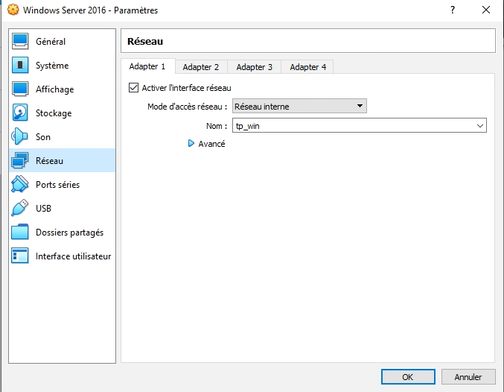

# Configuration de Windows 2016

On se connecte à Windows Server 2016 avec le mot de passe Istrateur@31700.

On ouvre le centre de réseau et partage :

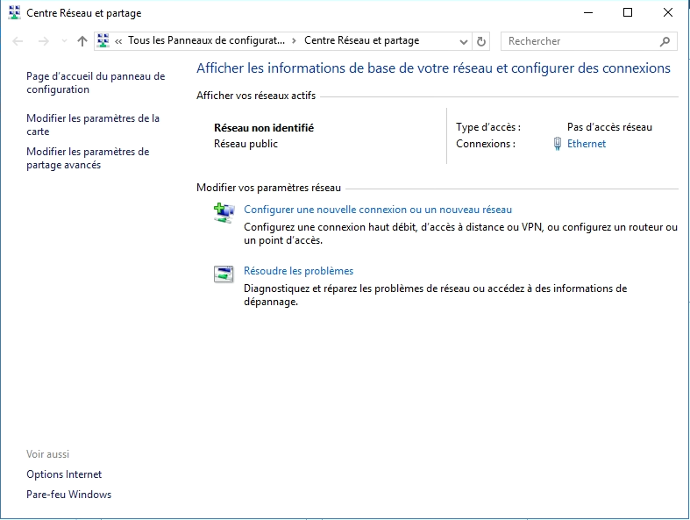

On met les paramètres d’ip suivants :

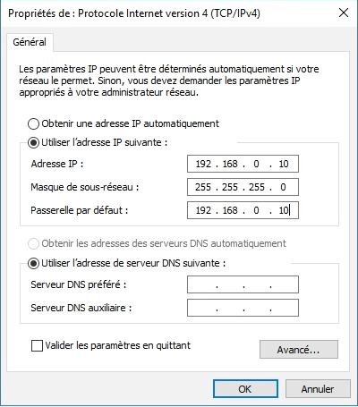

Les paramètres ont bien été pris en compte :

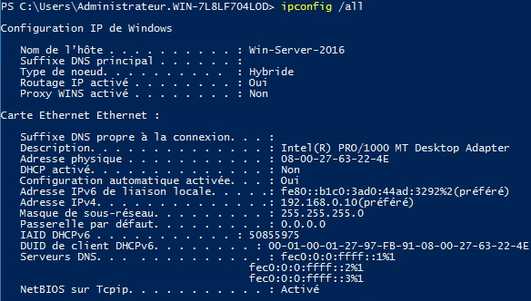

On vient maintenant changer le nom de l’ordinateur :

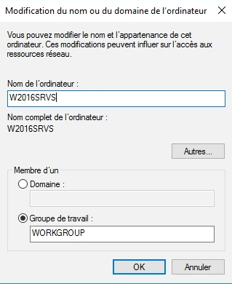

Les paramètres ont bien été pris en compte :

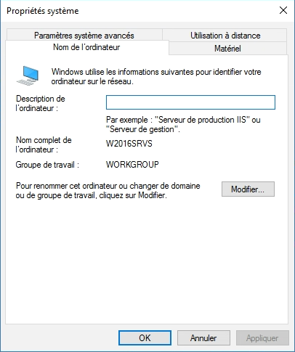

# Configuration de Windows 10

On se connecte a la VM et on change les paramètres réseaux :

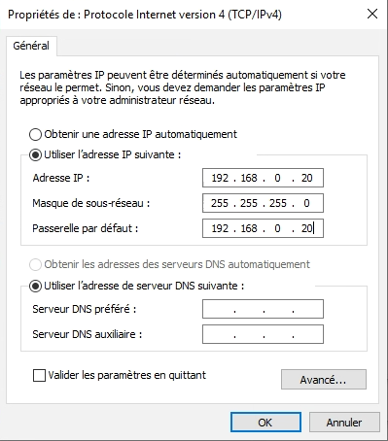

Les paramètres ont bien été pris en compte :

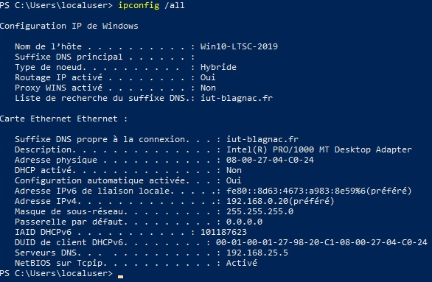

On vient ensuite changer le nom de l’ordinateur, on redémarre et les modifications ont bien été prises en compte :

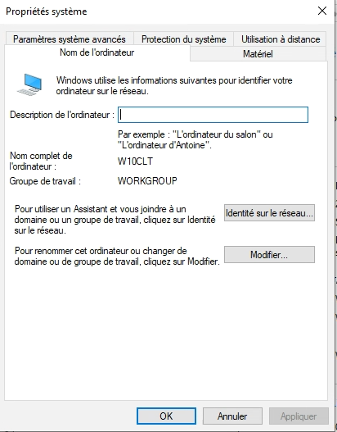

# Installation du service Active Directory

On déroule l’assistant d’installation de rôle et on obtient le résultat :

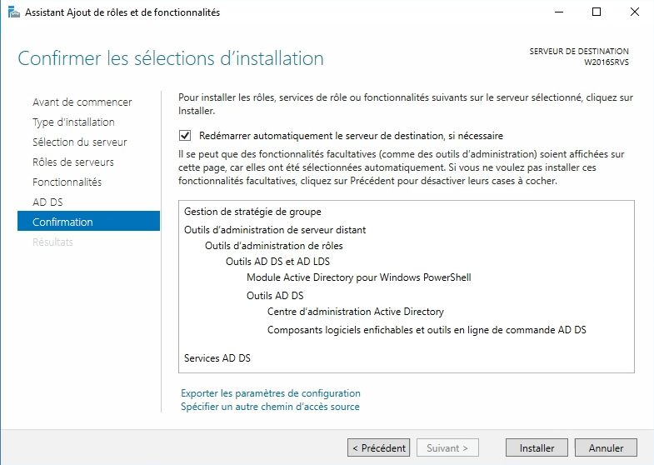

Après l’installation, on va promouvoir ce serveur en tant que controlleur de domaine :

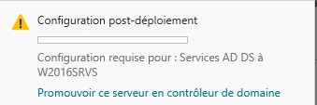

Juste avant l’installation :

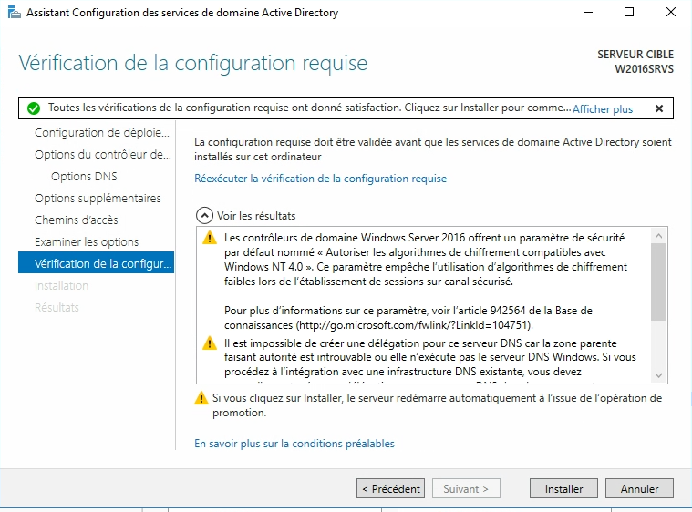

Après redémarrage, nous pouvons voir qu’il y a un nouvel utilisateur : PLAINSBORO. Nous devons changer son mot de passe.

# Connexion de la machine Windows 10 au domaine

Le compte nécéssaire à la jonction avec le domaine est le compte Administrateur de Windows server.

Après l’ajout et redémarrage, on obtient :

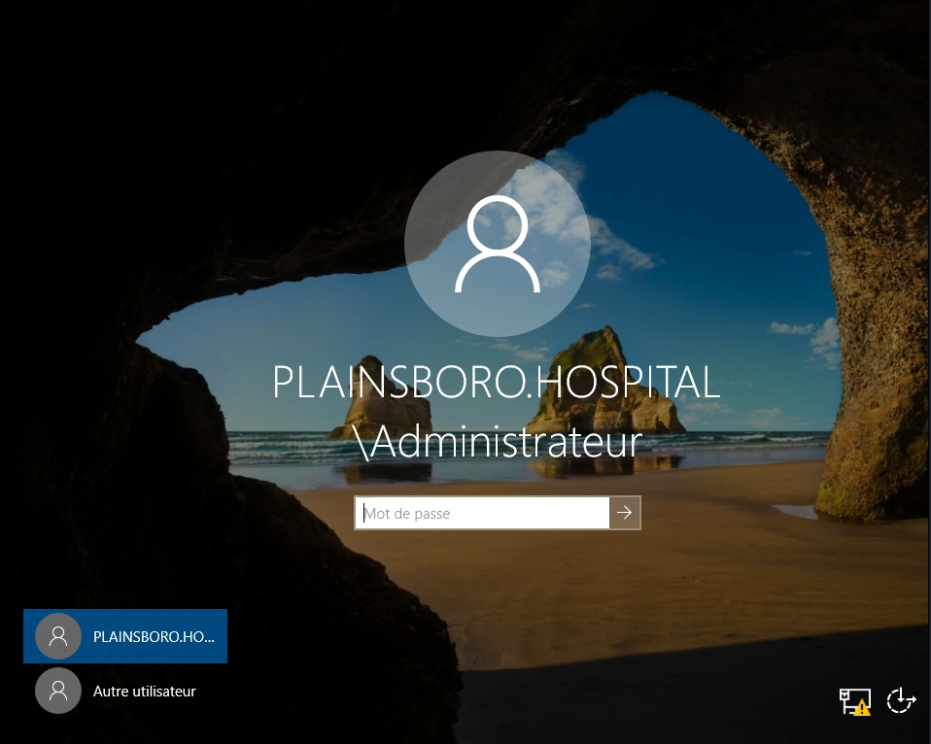

On peut voir qu’on se connecte sur l’AD car on peut voir le nom de domaine. On ne peut se connecter qu’avec le compte Administrateur. Il faudrait ajouter d’autre compte dans l’AD pour pouvoir s’y connecter.

On regarde maintenant dans Windows Server pour vérifier l’ajout :

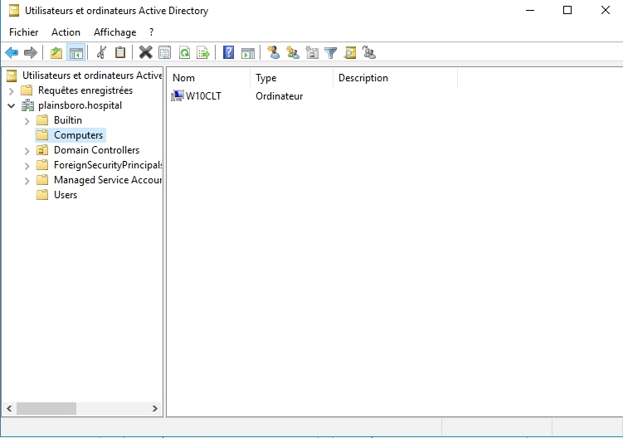

Nous pouvons voir que l’ordinateur à bien été rajouté.

# Comptes Utilisateur

Nous créons maintenant plusieurs utilisateurs et groupes :

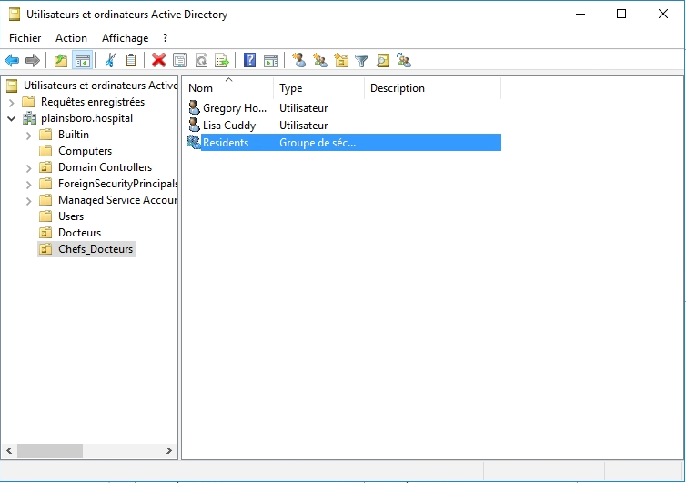

Il est possible de se connecter sur chacun des comptes depuis la seconde VM.

# Partage de fichiers

On vient mettre des droits sur les différents dossier créer :

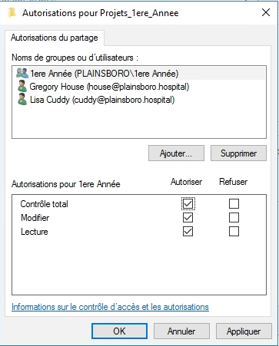

En se connectant avec House :

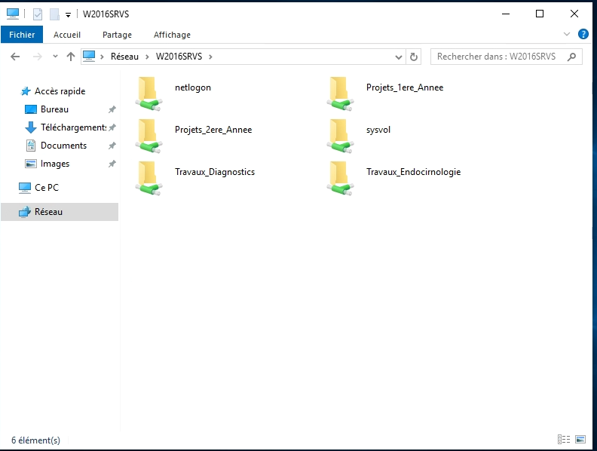

# GPO

On vient créer une GPO pour interdire l’accès au panneau de configuration pour les Docteurs.

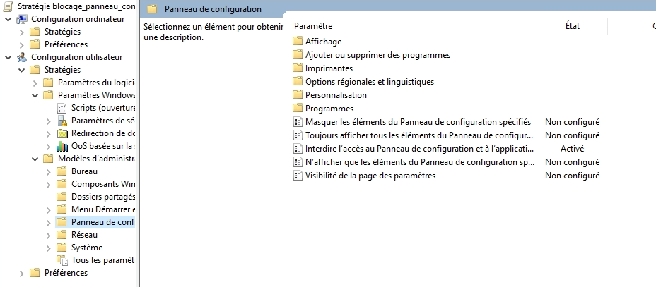

Les docteurs ne peuvent maintenant plus y accéder.

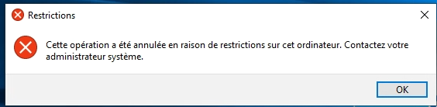

On créer l’OU Administration et on y met notre machine :

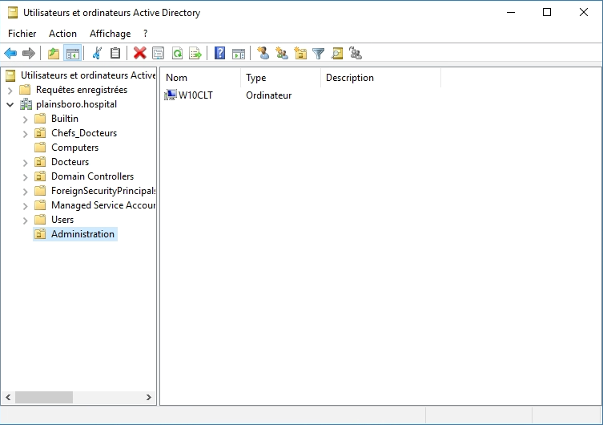

Pour la GPO du message d’accueil, il faut utiliser configuration d’Ordinateur parce que on l’applique sur chacun des pc administrateurs :

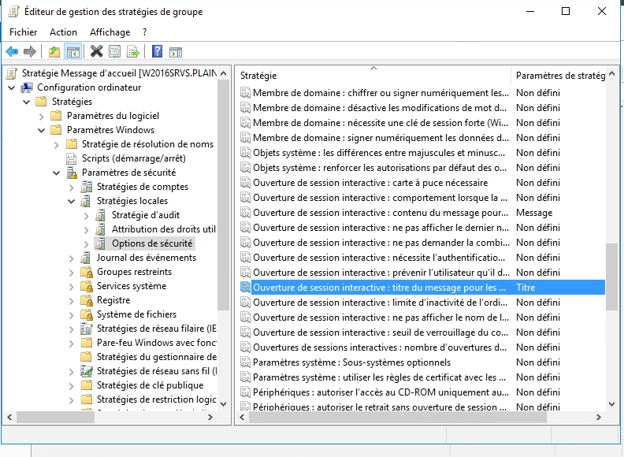

Pour qu’elle s’applique correctement, il faut redémarrer la machine pour qu’elle prenne les bon paramètres.



Cette GPO s’applique sur toutes personnes se connectant avec cette machine, donc sur les OU Docteurs et Chef_Docteurs.